Индивидуальный проект
Этап №4
Лебеденко Елена Викторовна
Содержание

1 Цель работы
Создание собственного научного сайта с помощью Github pages, добавление ссылок на ресурсы

2 Задание
Зарегистрироваться на соответствующих ресурсах и разместить на них ссылки на сайте:
- eLibrary : https://elibrary.ru/;
- Google Scholar : https://scholar.google.com/;
- ORCID : https://orcid.org/;
- Mendeley : https://www.mendeley.com/;
- ResearchGate : https://www.researchgate.net/;
- Academia.edu : https://www.academia.edu/;
- arXiv : https://arxiv.org/;
- github : https://github.com/.
Сделать пост по прошедшей неделе. Добавить пост на тему по выбору:
- Оформление отчёта.
- Создание презентаций.
- Работа с библиографией.

3 Выполнение индивидуального проекта
Изменяю файл me.yaml: добавляю информацию о навыках, опыте и достижениях
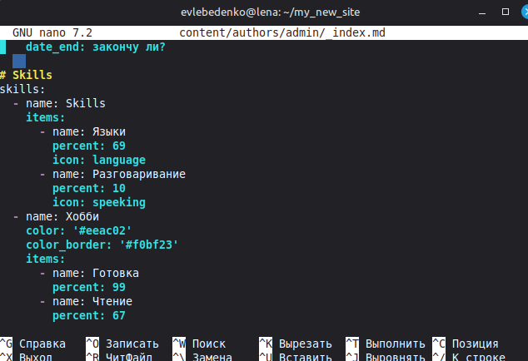
Рис. 1: 1
Добавляю новые посты
Рис. 2: 2
Отправляю на git
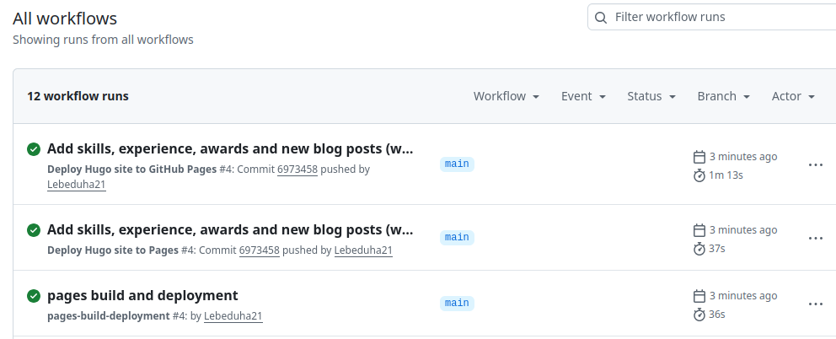
Рис. 3: 3

4 Выводы
Во время выполнения первого этапа Индивидуального проекта я добавила ссылки на некоторые ресурсы

Список литературы

